PENUGASAN
DASAR PEMROGRAMAN SET DAN DICTIONARY
Disusun untuk memenuhi penugasan mata kuliah Dasar Pemrograman
Dosen Pengampu Oleh
Yulia Retnowati, S.Pd., M.T.



Oleh
Tubagus Muhammad Ivan Syah Winata Kusuma
NIM 2602894

REKAYASA PERANGKAT LUNAK
KAMPUS UPI DI CIBIRU
UNIVERSITAS PENDIDIKAN INDONESIA
2026

SOAL
Latihan-1
Studi Kasus: Anda diberikan daftar angka yang mungkin mengandung duplikasi. Tugas Anda adalah menghapus semua duplikasi dan mengembalikan daftar angka yang hanya berisi elemen unik.
Input:
numbers = [10, 20, 20, 30, 40, 50, 50, 60]
Output:
[10, 20, 30, 40, 50, 60]
Latihan-2
Anda memiliki dictionary yang berisi beberapa siswa dan jurusan mereka. Tugas Anda adalah membuat dictionary baru yang menghitung berapa banyak siswa yang ada di setiap jurusan berdasarkan user input.
Output:
prodi computer science sebanyak 2
prodi mathematics sebanyak 2
prodi physics sebanyak 1
Latihan-3
Anda telah memiliki dictionary yang berisi informasi tentang beberapa siswa. Tugas Anda adalah mengakses nilai siswa tertentu dan menampilkannya. Berdasarkan user input, tampilkan data siswanya.
Misal:
Input: Inputkan nama siswa: Alice
Output: Umur Alice adalah 20 dan Prodi nya adalah Computer Science

SCREENSHOT HASIL PROGRAM
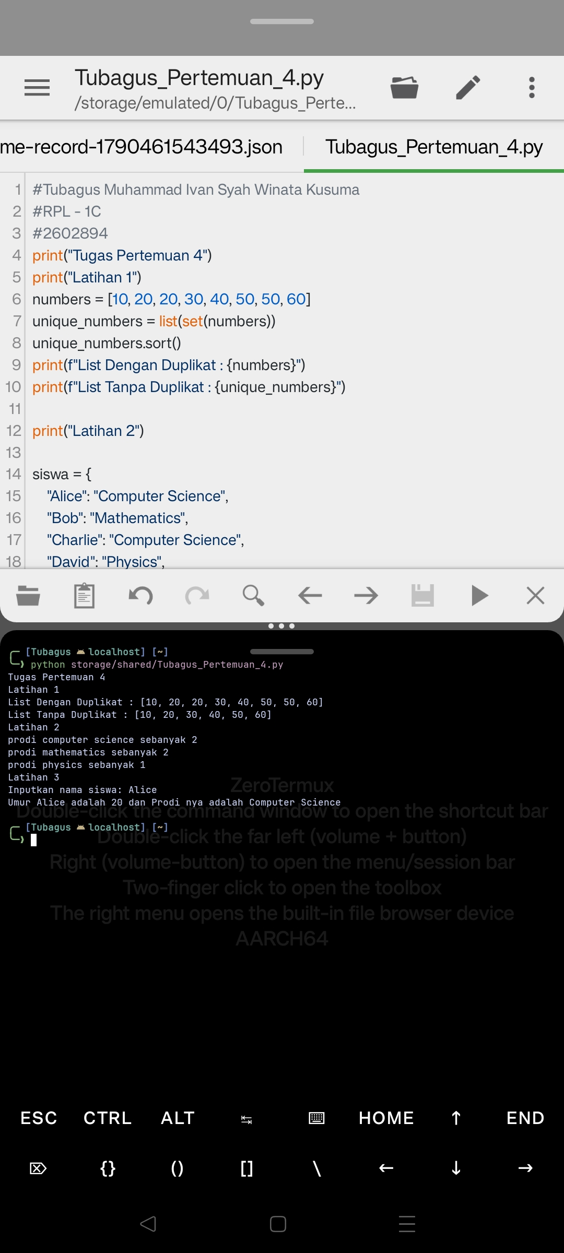

SOURCE CODE
Source Code
#Tubagus Muhammad Ivan Syah Winata Kusuma
#RPL - 1C
#2602894
print("Tugas Pertemuan 4")
print("Latihan 1")
numbers = [10, 20, 20, 30, 40, 50, 50, 60]
unique_numbers = list(set(numbers))
unique_numbers.sort()
print(f"List Dengan Duplikat : {numbers}")
print(f"List Tanpa Duplikat : {unique_numbers}")

print("Latihan 2")

siswa = {
"Alice": "Computer Science",
"Bob": "Mathematics",
"Charlie": "Computer Science",
"David": "Physics",
"Eva": "Mathematics"
}

jumlah_prodi = {}
for prodi in siswa.values():
jumlah_prodi[prodi] = jumlah_prodi.get(prodi, 0) + 1

for prodi in jumlah_prodi:
print("prodi", prodi.lower(), "sebanyak", jumlah_prodi[prodi])

print("Latihan 3")

siswa = {
"Alice": {"umur": 20, "prodi": "Computer Science"},
"Bob": {"umur": 21, "prodi": "Mathematics"},
"Charlie": {"umur": 22, "prodi": "Physics"}
}

nama = input("Inputkan nama siswa: ")

umur = siswa[nama]["umur"]
prodi = siswa[nama]["prodi"]

print("Umur", nama, "adalah", umur, "dan Prodi nya adalah", prodi)

